Załącznik nr 4 do SOPZ

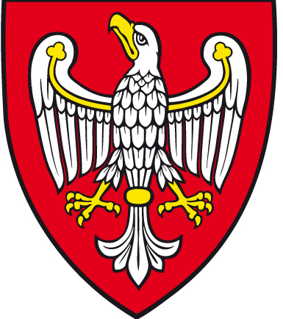

Link do pobrania herbu
https://www.umww.pl/herb-i-flaga-wojewodztwa

